Liste de Vidéos concernant les différentes spécialités proposées au sein de l’Armée de l’Air et de l’Espace

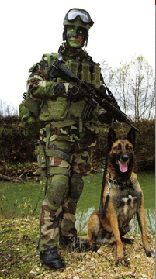
SÉCURITÉ PROTECTION

https://youtu.be/bOaHWSun8Ws

https://youtu.be/jPkOJt7lN00

https://youtu.be/vMkD11eGRIg

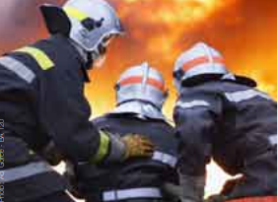

RENSEIGNEMENT
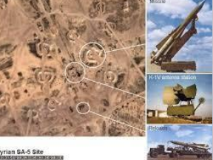

https://youtu.be/uotAdqU9eSw

OPÉRATION AÉRIENNE
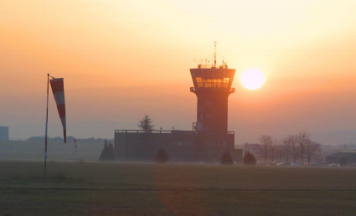

https://youtu.be/Gaml9IglFMI

SYSTEMES AERONAUTIQUES ET MECANIQUE GENERALE
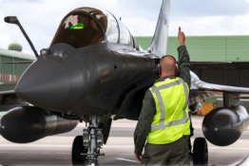

https://youtu.be/Y4N4qAvsY1k

COMMUNICATION

https://youtu.be/de_J2vP4qjM

PRÉPARATION PHYSIQUE

https://youtu.be/p--SPjBxYRE

SYSTÈMES D’INFORMATION ET DE COMMUNICATION
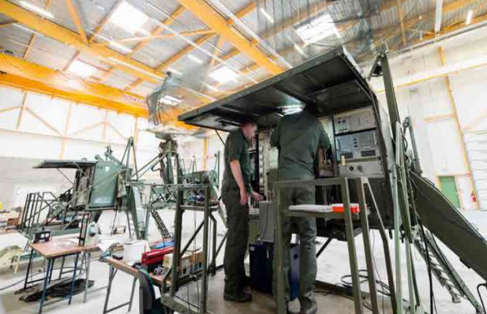

https://youtu.be/ZFBb1hF8c80

BÂTIMENT INFRASTRUCTURE
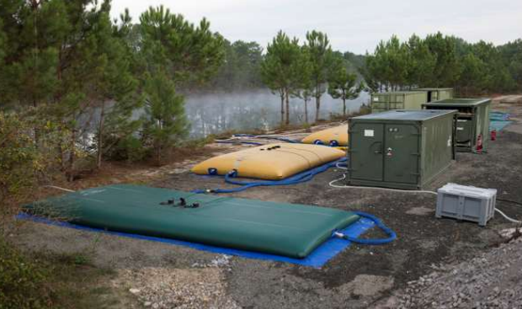

https://youtu.be/H7mk1GF8ZMY

TRANSPORT LOGISTIQUE

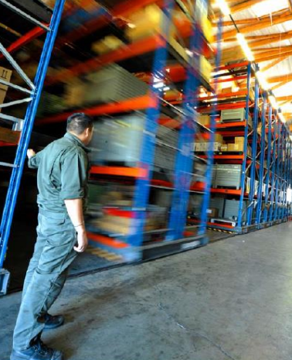

https://youtu.be/K53pCFfNoRg

HÔTELLERIE RESTAURATION

https://youtu.be/e4YaLcg_oQM

